Matter3DToken: Tokenizing What Matters for Transformer-Based Point Cloud Semantic Segmentation
摘要
点云语义分割的关键矛盾在于：激光雷达场景中的几何复杂度与判别信息高度非均匀，而标准 Transformer 通常将近似均等的表示容量和计算分配给每个 token。现有方法多从注意力稀疏化、局部窗口或网络内部 token 裁剪出发降低复杂度，却往往默认输入 token 已经完整表达了场景；然而，投影和聚合阶段丢失的垂直结构、目标边界与稀疏细节无法由后续自注意力恢复。本文提出 Matter3DToken，将三维 tokenization 重新表述为显式预算约束下的场景表示资源分配问题。该框架保持标准非层次化全局 Transformer 作为主干，并在其输入接口上协同解决三个问题：Z-aware Prototype Tokenizer 根据柱内垂直分布的复杂度，为存在高度混叠的区域增加少量几何原型；Budgeted Adaptive Router 依据垂直变化、稀疏性、特征异质性与语义置信度，在固定 token 预算内决定局部区域应保留细粒度表示还是共享粗粒度上下文，同时通过 Detail Relay 将被压缩的局部残差直接传递到点级解码器；Sparse-Batch Re-index 将不同场景产生的变长 token 紧凑拼接，并利用段偏移保持样本间注意力隔离，从而使计算量取决于真实有效 token 数而非批次内最长序列。三类 token 在每个场景内联合组织并由同一个 Transformer 编码，随后通过可学习路由恢复逐点上下文。Matter3DToken 由此把三维特有的自适应性集中在 tokenizer，在保留标准骨干通用性的同时，使有限计算优先服务于真正影响语义判别的几何区域。
关键词：点云语义分割；三维 Tokenization；标准 Transformer；动态 Token；计算预算
1 引言
点云语义分割旨在为三维场景中的每个点赋予语义标签，是自动驾驶、移动机器人和数字化环境理解的基础任务。车载激光雷达点云并不是连续三维表面的均匀离散化，而是由扫描机制、探测距离、表面朝向、遮挡关系和材料反射共同决定的稀疏采样。因而，场景中的点密度、几何复杂度与语义信息密度均呈现显著非均匀性：道路、墙面和大尺度地表通常结构规则且语义稳定；目标边界、远距离实例、交通标志、细长结构和遮挡区域虽然只占少量空间，却承载更密集的判别信息；同一鸟瞰投影位置还可能叠加路面、车辆、植被或建筑立面等不同高度和语义的结构。如何在有限计算预算下保留这些局部细节，并同时建模大范围场景关系，是大规模点云语义分割的核心问题。
稀疏卷积 U-Net 是当前点云分割的主流范式之一。它通过局部几何先验和层次化下采样逐步扩大感受野，具有明确的空间归纳偏置，但远距离区域之间的信息需要经过多层局部传播才能交互，边界与小目标也可能在反复聚合和下采样中逐渐衰减。与此同时，专用稀疏算子、层级特征图和任务特定的多尺度结构增加了系统复杂度，也限制了语言、图像和视频领域中成熟的标准骨干、规模化训练策略与多模态预训练能力的直接复用。
Transformer 提供了另一条路径。全局自注意力能够直接组织远距离区域之间的依赖，利用道路布局、目标共现和整体场景结构辅助局部语义推断；更重要的是，Transformer 已成为跨模态通用骨干。如果点云可以被转换为质量足够高且规模可控的 token 序列，三维感知便有机会共享标准网络设计与预训练生态。基于这一考虑，本文采用标准非层次化 Transformer 作为核心编码器，并将研究重点从设计更复杂的三维注意力算子转向一个更基础的问题：如何构造不规则三维场景与标准 Transformer 之间的表示接口。
标准 Transformer 接收数量有限、维度统一的离散 token，并在每一层中为不同 token 分配近似均等的计算资源。然而，点云中的局部表示需求并不均等。自注意力只能重组 tokenizer 已经保留的信息，不能恢复在投影、聚合和离散化阶段被不可逆抹除的结构。如果同一鸟瞰柱体内的不同高度结构被压缩为单个向量，主干便无法感知其内部的垂直可分性；如果目标边界或稀疏小物体在 token 形成阶段被过度合并，增加网络深度也难以恢复准确的点级几何。因此，tokenization 不只是输入预处理，它直接决定了 Transformer 可访问的信息和模型性能上限。
现有点云 Transformer 通常依据固定空间规则构造体素、柱体、局部点组或序列，再通过局部窗口、稀疏注意力、序列化或 token 剪枝控制复杂度。这些方法主要回答“token 之间如何交互”，却较少回答“有限 token 应在哪里生成以及每个区域需要多少表示容量”。固定网格隐含地假设相同空间面积需要相同数量的 token，结果是在平坦路面等简单区域产生冗余表示，同时让边界、遮挡和垂直重叠区域受限于单一 token。统一缩小网格虽可保留更多细节，却会使全局注意力的计算和显存快速增长；网络内部的 token 裁剪又必须先以统一粒度构造完整序列，无法消除输入端的表示冗余。
上述分析提示一种不同的视角：对于三维 Transformer，tokenization 应被建模为有限预算下的场景表示与计算资源分配，而非固定空间离散化。在这一视角中，token 不再等价于规则网格中的占用单元，而是 Transformer 分配给场景的有限表示资源。理想的 tokenizer 必须联合回答三个问题：一个局部区域需要多少 token 才足以表达其三维结构；有限 token 应优先分配到哪些区域；不同场景产生的变长 token 如何在批处理中高效执行。三者分别对应局部表示容量、空间资源分配与动态序列计算，孤立优化其中任一环节都难以充分释放自适应 tokenization 的收益。
为此，本文提出 Matter3DToken，一种面向点云语义分割的场景自适应三维 Tokenization Transformer。整体架构由点级嵌入、自适应 tokenizer、标准非层次化全局 Transformer 和点级预测头组成。点级嵌入提取局部几何与属性特征；tokenizer 根据区域的三维复杂度和信息价值决定 token 的数量、粒度与组织方式；Transformer 在所有有效 token 上统一建模全局关系；预测头将全局上下文与局部残差信息回传至原始点。该设计将三维数据特有的自适应建模集中在输入接口，而不把复杂性扩散到每一个 Transformer block。
Matter3DToken 包含三个相互补充的组件。第一，Z-aware Prototype Tokenizer 解除“一个鸟瞰单元对应一个表示”的约束。它度量柱内高度分布的不确定性，仅为具有明显垂直混叠的少量区域分配额外原型，并以带高度残差相位的位置编码将原型坐标送入主干。第二，Budgeted Adaptive Router 从细粒度候选网格出发，综合垂直变化、局部稀疏性、特征异质性和语义价值，在显式预算下选择应被细分的区域；未细分区域共享粗粒度上下文，Detail Relay 则保留其子区域相对父区域的有符号残差和相对位置。第三，Sparse-Batch Re-index 只组织有效 token，通过场景偏移表构造变长批次并保持注意力隔离，使自适应 token 数量真正转化为计算和存储收益。
三个组件共同服务于同一个标准 Transformer：Z-aware 原型解决垂直结构的局部表示容量，预算路由决定平面空间中的资源投向，稀疏重索引负责执行动态长度序列。与均匀三维体素化、局部窗口注意力、简单多尺度柱体或网络内部 token 剪枝不同，Matter3DToken 在进入主干之前便依据场景内容决定“表示什么、表示多细以及如何成批计算”。其目标不是依靠更复杂的注意力模块堆叠性能，而是建立一个更匹配三维世界信息分布的表示接口。
本文的贡献概括如下。第一，我们揭示点云信息密度非均匀与 Transformer 均匀计算之间的结构性矛盾，并将三维 tokenization 形式化为显式预算下的表示资源分配问题。第二，我们提出 Matter3DToken，以标准非层次化全局 Transformer 为骨干，联合优化局部表示容量、空间粒度和批处理执行，使表示与计算随场景复杂度动态变化。第三，我们提出 Z-aware Prototype Tokenizer、Budgeted Adaptive Router with Detail Relay 和 Sparse-Batch Re-index，分别处理垂直混叠、预算化空间路由与无填充变长计算，并通过共享主干和可学习点级路由形成统一模型。
2 方法
2.1 问题定义与总体框架
给定一帧激光雷达点云，记第  个点的三维坐标为 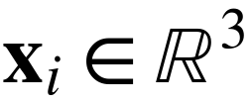，原始属性为 （如反射强度、距离及坐标属性），点数为 。目标是学习逐点映射，将每个点预测为  个语义类别之一。Matter3DToken 首先利用局部邻域嵌入网络得到点特征 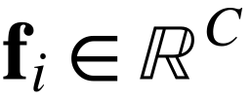，再把点投影到分辨率为  的细粒度鸟瞰柱体。这里的细网格只定义候选局部单元和点到单元的索引，并不意味着每个占用单元最终都必须成为独立 Transformer token。
设一帧中非空细柱体集合为 ，柱体 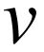 包含的点集为 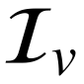。本文从同一组点特征构造两类互补 token：Z-aware 分支决定柱体内部需要一个还是两个垂直原型；Adaptive 分支决定相邻细柱体应保留为独立 token 还是共享一个粗粒度上下文。两类 token 在每个场景内部拼接，经同一个 Transformer 编码，而不是分别使用两套主干。最后，两条路由把编码后的上下文映射回原始点，并由可学习门控融合。
这一框架有两个设计原则。其一，所有动态决策都发生在 Transformer 之前，使主干保持标准的全局自注意力和逐 token MLP；其二，token 预算直接约束输入序列长度，而 Detail Relay 只在点级恢复阶段携带局部残差，不额外占用全局注意力预算。因此，全局推理容量与局部几何保真度可以被分别控制。
2.2 点级嵌入与候选柱体
对每个点，我们将归一化后的原始属性与其局部邻域相对特征送入共享嵌入层。邻域分支对 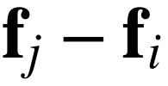 进行非线性映射和门控聚合，中心分支编码点自身属性，两者拼接后得到点级表示。该操作保留短程几何归纳偏置，但不承担大范围上下文建模。其抽象形式为：
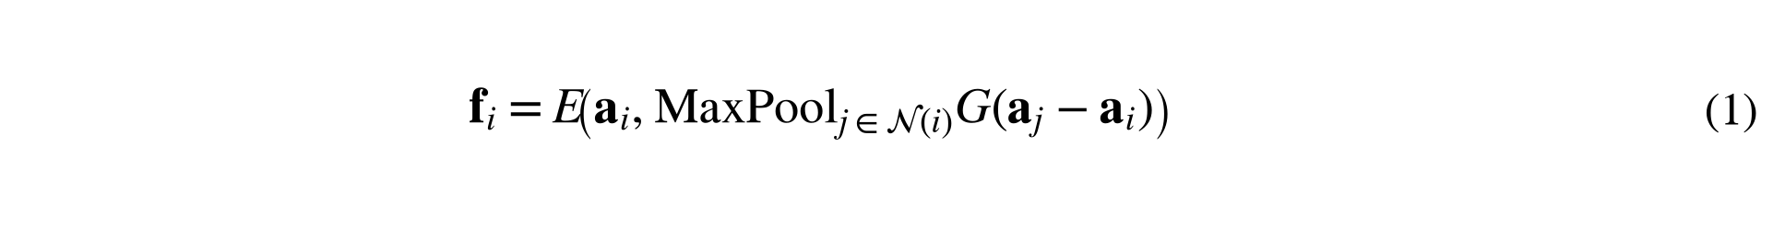
对每个非空细柱体，采用通道级最大聚合得到稳定的锚点特征 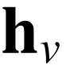。该锚点既是 Z-aware 分支的基础原型，也是 Adaptive 分支构造父区域特征的细粒度候选。点到柱体的离散索引在整个网络中被保留，用于后续精确散射，避免采用近邻搜索近似恢复点级对应关系。
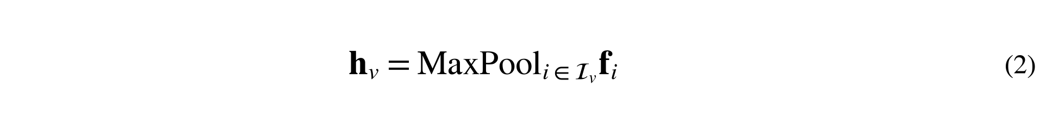
2.3 Z-aware Prototype Tokenizer
垂直复杂度估计。鸟瞰投影的主要歧义并非来自所有柱体，而集中在同一 XY 区域内存在明显高度分层或多结构叠加的少量柱体。为此，我们先计算柱体 内的高度均值、方差和归一化直方图。令 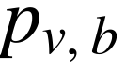 表示第 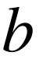 个高度区间中的点比例，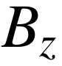 为区间数，则使用归一化熵 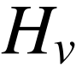 描述垂直分布复杂度。熵接近零意味着点集中在窄高度范围；熵较高则表明柱内可能存在多层结构或显著高度延展。
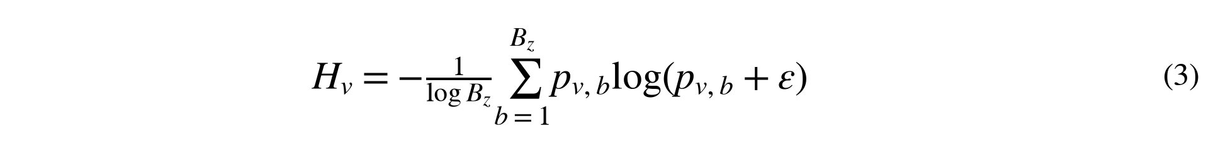
预算化原型扩展。每个非空柱体始终保留一个基础原型，仅允许少量高熵柱体增加第二原型。对第  个场景，设非空柱体数为 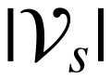、额外原型比例为 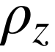，则额外预算为 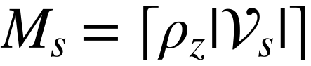。我们在满足 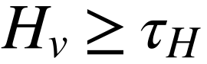 的候选中选择熵最高的至多  个柱体。这样，模型不会把垂直分辨率均匀扩展到全场景，而是把额外容量投向最可能发生高度混叠的区域。当前实现采用至多两个原型，但该约束可自然推广为多槽位预算。
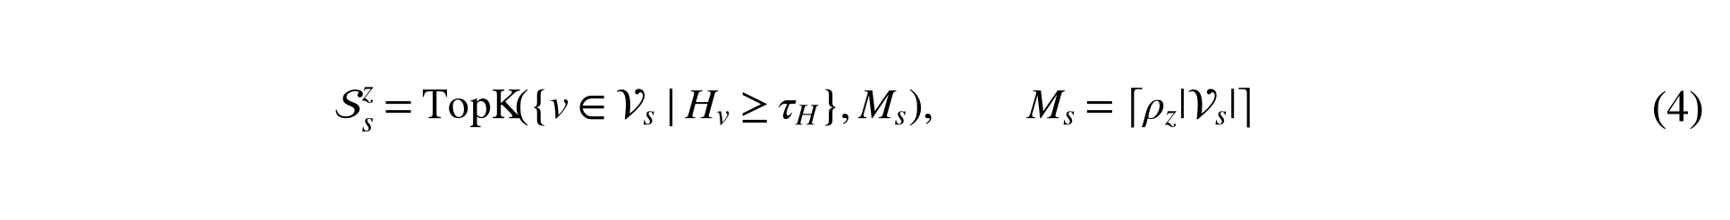
可微原型分配。对柱体内每个点，先以柱内高度均值和标准差得到归一化高度 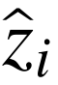。一个轻量线性分配器接收 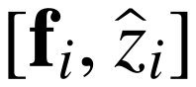，并叠加与高度方向一致的先验偏置，产生两个槽位的 logits。训练时可采用 Gumbel-Softmax，确定性配置下采用普通 Softmax。未被选择的柱体固定路由到基础槽位。对被选择柱体，原型特征与高度坐标均由软分配加权平均得到。
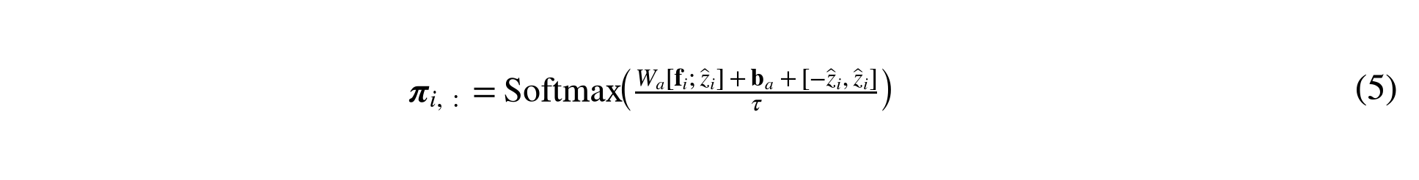
锚点保持。纯软聚类会改变所有柱体的统计分布，并可能损伤已被基线验证有效的最大池化表示。Matter3DToken 因此保留 作为第一原型锚点，第二原型只补充上下文而不替换锚点。锚点高度不是任意点或简单平均，而是以点特征强度加权的代表高度，从而使 token 的 Z 坐标与其主导语义响应一致。
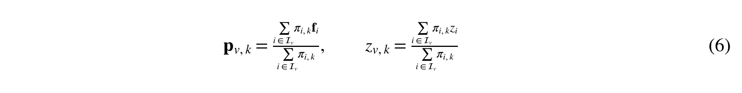
高度感知位置编码。每个原型携带 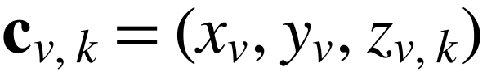。为兼容已有二维 RoPE 的 XY 频率划分，我们不重新把通道硬拆为三轴，而是在各 XY 旋转子空间上加入可学习的高度残差相位。其初始系数可置零，使模型从原二维位置编码平滑开始，再逐步学习高度对注意力相位的调制。该设计让主干直接感知垂直关系，同时避免三轴重分配导致所有 XY 频率被突变。
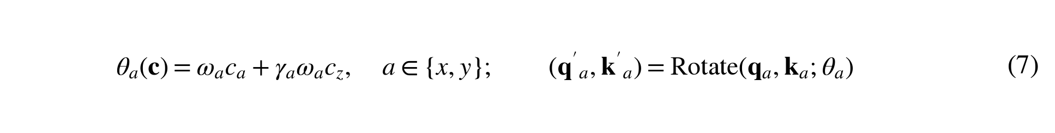
原型到点的双向路由。Transformer 编码后，点 根据其软分配权重从基础原型和可选额外原型读取上下文。未扩展柱体的两个路由索引指向同一基础 token，因此不会产生虚拟 token 或无效读取。可选门控 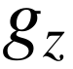 控制额外原型的贡献，确保模块可以从原基线附近稳定优化。
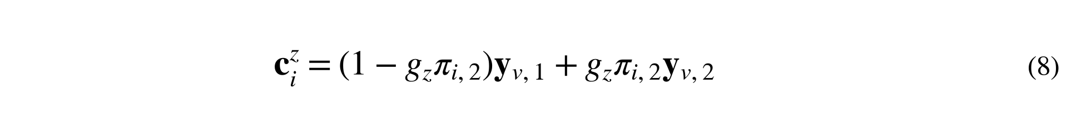
2.4 Budgeted Adaptive Router
候选层级与单套 token 划分。Adaptive Router 从边长 的细柱体出发，将相邻细柱体按因子 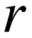 聚合为边长 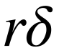 的父区域。它并不同时保留完整的粗细两套特征金字塔，而是对每个父区域做一次互斥决策：要么用一个父 token 表示全部子柱体，要么展开为其非空子柱体 token。因此，每个空间位置最终只属于一套自适应划分，输出仍是一条序列。
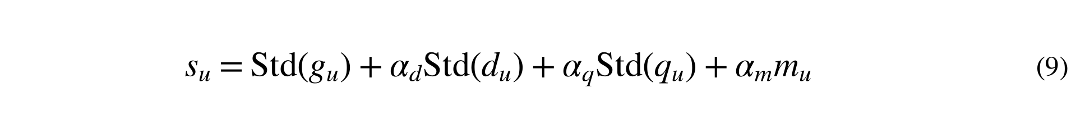
区域信息价值。对于父区域 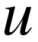，我们构造四个互补信号。几何项 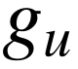 为该区域点高度的标准差，用于发现立面、遮挡和垂直变化；稀疏项 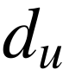 汇聚子柱体点数倒平方根，使远距离或低密度区域获得更高优先级；异质性项 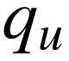 度量子柱体特征相对父区域均值的偏差，直接反映边界和类别过渡；语义项 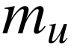 由轻量 MLP 从父特征预测。前三项在每帧内部标准化，避免不同量纲和扫描密度主导路由。综合得分为：
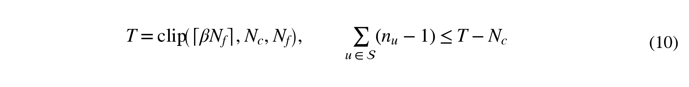
显式 token 预算。设一帧有 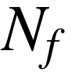 个非空细柱体、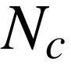 个非空父区域，预算比例为 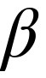。目标 token 数  被限制在 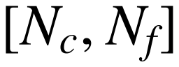 内。父区域不展开时成本为 1；展开具有 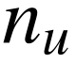 个非空子柱体的区域会额外消耗 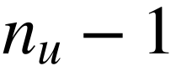 个 token。我们按信息价值从高到低选择区域，并只接受累计额外成本不超过 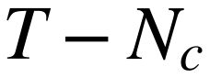 的决策。这一过程使 token 数具有确定上界，同时优先保护高价值区域。
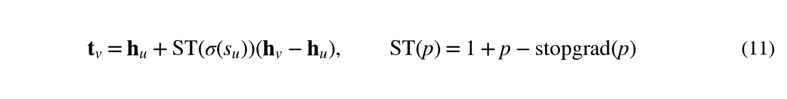
直通细化。对于被选中的父区域，输出其子柱体 token；未选中区域仅输出父 token。为使路由得分仍能从分割目标获得梯度，我们以 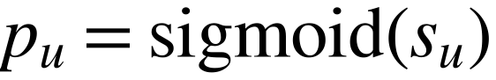 构造值为 1、梯度由 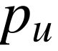 提供的直通系数。展开子 token 在前向时等于细特征，在反向时则允许路由分数感知细特征与父特征之间的收益。
与规则多尺度表示不同，该路由不会重复编码同一区域，也不需要多分支 Transformer。简单、平坦且高密度的区域通过一个父 token 参与全局推理；边界、稀疏物体和高度变化区域则保留多个细 token。因而，减少 token 与保存小目标不再是必须由全局网格尺寸决定的单一权衡。
2.5 Detail Relay：解耦全局上下文与局部恢复
预算化合并不可避免地使多个细柱体共享一个上下文 token。如果仅把该父 token 复制回所有点，点级预测会失去子区域之间的符号差异。为此，我们为每个细柱体 构造 Detail Relay。令 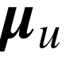 为父区域内细特征的均值、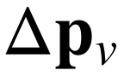 为细柱体中心相对父中心的归一化偏移，细节残差为：
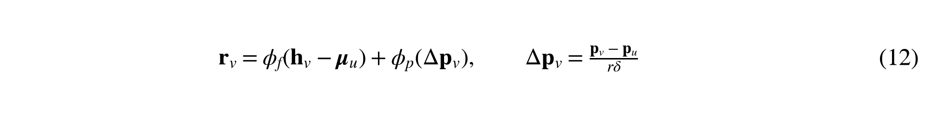
其中 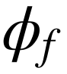 为带归一化的特征投影，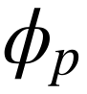 为位置投影。两个投影以零权重初始化，使训练初始状态严格退化为无细节补偿的基线，再由监督信号逐步学习必要的局部修正。默认情况下，Detail Relay 只作用于被合并的子柱体；已展开区域本身拥有独立 token，无需重复补偿。
需要强调的是，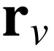 不进入 Transformer 序列，因此不消耗二次复杂度的全局注意力预算。它沿已知的柱体索引直接到达点级解码阶段，与对应父 token 的全局上下文相加。由此，Transformer 负责跨区域关系和紧凑场景推理，Detail Relay 负责保留预算压缩后仍与逐点分类相关的局部差异。
2.6 Sparse-Batch Re-index
自适应 tokenizer 为第 个场景产生  个 token，不同扫描的 通常差异明显。常规批处理把每个序列补齐到 ，使每层注意力至少处理  个位置，并在较短场景中引入大量无效 token。更重要的是，补齐会让自适应路由节省的 token 无法等比例转化为实际显存和计算收益。
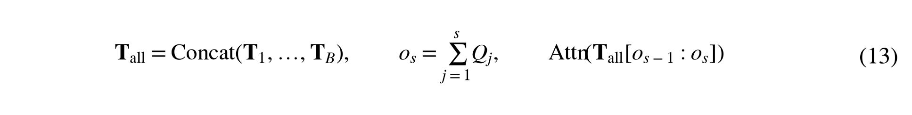
Sparse-Batch Re-index 将所有有效 token 按场景顺序紧凑拼接，并保存长度前缀和作为偏移表。位置坐标与 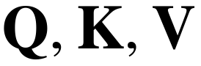 使用相同重索引。每个偏移区间被解释为一条独立序列，自注意力只在区间内部计算，因此不同样本之间不会交换信息。实现采用框架原生的 jagged/nested 表示和标准 scaled dot-product attention 语义，不显式构造  的稠密掩码，也不生成任何 padding token。
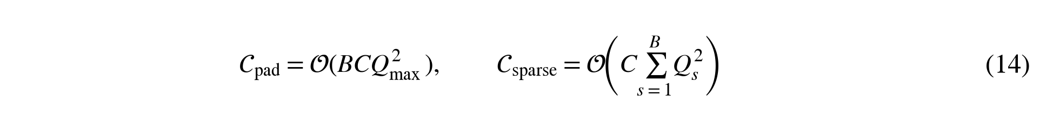
对单层全局注意力而言，padding 方案的主项复杂度为 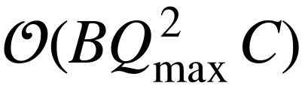，紧凑方案则为 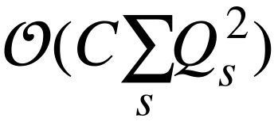；token 激活存储由  降为 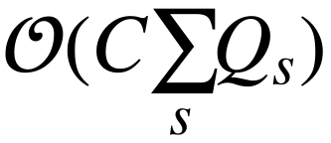。当场景长度方差较大时，收益尤其明显。该模块不裁剪任何已生成的有效 token，也不改变样本内注意力图，因此与信息有损的 token pruning 在目标上不同。
2.7 联合 token 编码与逐点预测
对场景 ，记 Z-aware 分支和 Adaptive 分支生成的 token 分别为  与 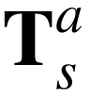。我们在场景内部拼接两者，再对所有场景执行 Sparse-Batch Re-index。Adaptive token 的高度坐标置为零，Z 原型携带其真实代表高度；二者共享同一特征维度和同一个 Transformer。这样，垂直原型能够与预算路由产生的平面上下文在每一层全局注意力中直接交互，而不是在两个独立模型的输出端进行后验融合。
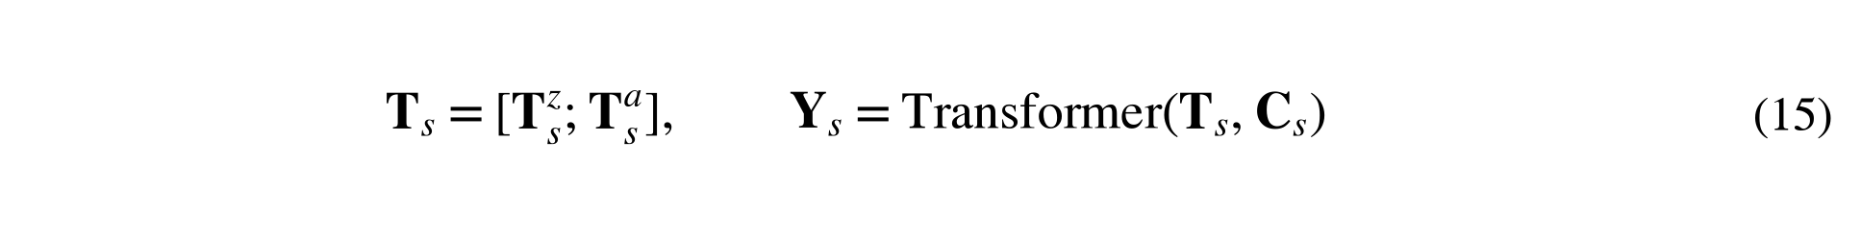
经过 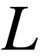 层标准 pre-normalization Transformer 后，根据保存的精确索引恢复两条点级上下文。Z-aware 上下文是两个原型输出的软加权和；Adaptive 上下文由对应的父/细 token 加上 Detail Relay 得到。一个可学习标量 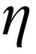 经过 Sigmoid 后形成门控 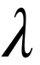，在点级融合两种上下文。 初始化为零，对应两分支等权，随后由端到端监督自动调整。
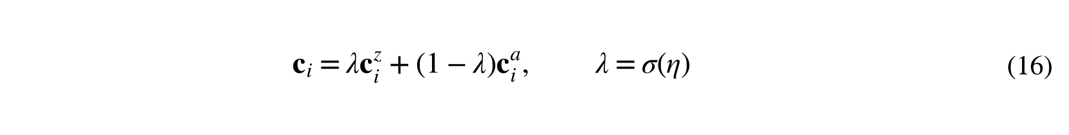
最终，点级局部嵌入与融合后的全局上下文分别投影、拼接并经过通道门控，输出逐点分类 logits。由于所有散射均基于 tokenizer 保存的离散路由，而非 KNN 上采样，每个点都能精确读取其所属原型和自适应区域的特征。
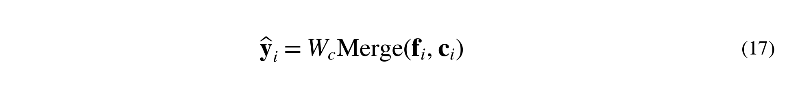
2.8 优化目标与设计讨论
模型以逐点交叉熵和 Lovász-Softmax 的加权和进行端到端训练。交叉熵提供稳定的类别监督，Lovász 项直接优化与 IoU 相关的集合误差。路由器、原型分配、Detail Relay、共享 Transformer 和点级预测头均由同一分割目标联合更新，无需额外几何标注或实例标签。
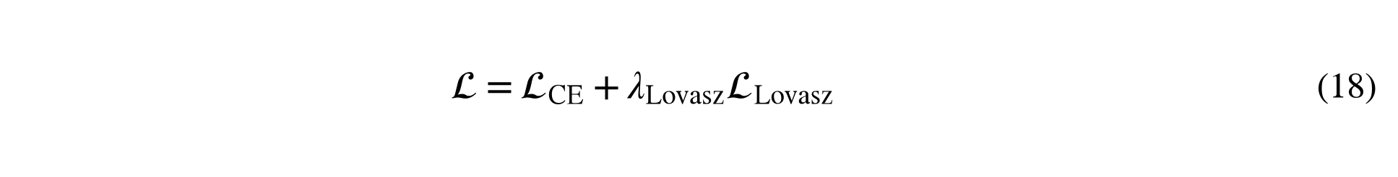
Matter3DToken 的三个模块分别约束不同层面的浪费：Z-aware 原型避免在高度简单区域均匀增加三维分辨率；Budgeted Adaptive Router 避免在平坦区域均匀使用细粒度平面 token；Sparse-Batch Re-index 避免为不同场景的长度差异支付 padding 成本。三者并非可互换的加速技巧，而是围绕“token 是有限表示资源”这一统一观点形成闭环：先依据局部三维歧义决定表示容量，再依据场景信息价值分配空间预算，最后让实际执行成本与所分配的有效 token 对齐。

